Persona
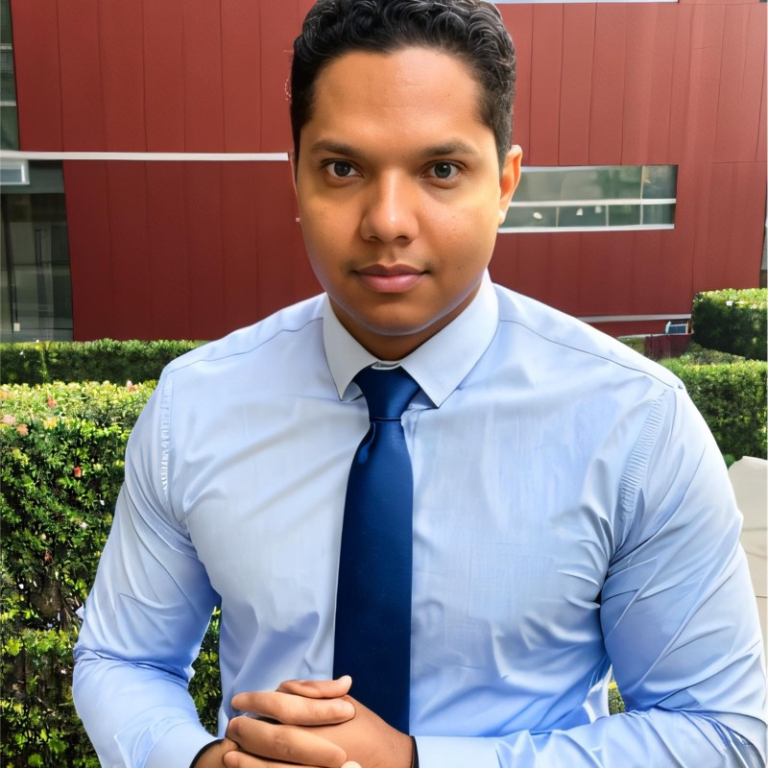
Entrevistado: Pedro Germano
Gênero: masculino
Idade: 25
Cidade: SGA
Escolaridade: grau superior

Pessoal/profissional
Rotina: eu trabalho em uma empresa de T.I no setor de desenvolvimento de sistemas
Responsabilidades: desenvolver algoritmos complexos
Objetivos e obstáculos: crescer na empresa

Consumo de conteúdo
Redes sociais:
Como se mantém informado:
Como aprende novas habilidades:
Assuntos que gosta de acompanhar:

